Buxheti i Urdhrit Mjekut per vitin 2026

Per vitin 2025 të ardhurat e urdhrit mjekut u realizuan nga 52.9 mln leke ne 61.4 mln ose 116% nga te cilat:
Mln leke
Parashikimi fakti %
Të ardhura nga kuotizacioni 26.3 25.9 98.5
Të ardh.nga leje ushtrimi 20.1 29.1 145
Të ardh.nga mjeke te rrinj 1.8 1.8 100
Të ardh.nga taksa e vërtetime
jashte shtetit 3.7 3.9 105
Të tjera 1 0.7 70

Në menyre grafike të ardhurat e realizuara për vitin 2025, sipas zërave të mesiperme, kundrejt të ardhurave gjithsej paraqiten si me poshtë :

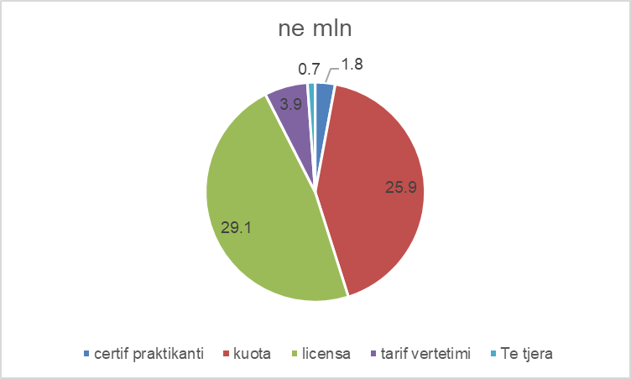

Sic shihet nga grafiku të ardhurat nga kuotizacioni dhe lejes ushtrimit profesionit jane realizuar në vlerat me te larta dhe të dy sëbashku zënë peshën specifike më të madhe kundrejt të ardhurave gjithsej. Lejet e ushtrimit të profesionit janë tejkaluar ne krahasim me buxhetin e parashikuar si rezultat i licensimit të një numri më të madh te mjekëve rreth 1900 mjekë, ndërsa kuotat kane një mosrealizim te vogel, janë realizuar 98,5 %.
Sekretaret e rajoneve duhet të punojnë akoma per ti sensibilizuar mjekët që të derdhin kuotën gjate vitit dhe jo ne momentin e marrjes se licenses një herë ne 5 vite.

Shpenzimet për vitin 2025 u realizuan në 87.9 %, nga 53.1 mln që ishin parashikuar të shpenzoheshin, u shpenzuan vetëm 48.8 mln, ose 4.3 mln leke më pak.
Mosrealizimet kanë qënë në zërat paga personeli per rjedhoje sigurimet shoqërore shëndetsore, honorare, nuk u realizuan, mosorganizimit të aktiviteteve të parashikuara në rajone, mosaktivizimi i grupeve të ndryshme pune në zbatim te etikes e deontologjisë mjekësore, mungesa e komisioneve disiplinore të cilat për vitin 2026 kanë filluar funksionimin. Shpenzimet operative në total nuk jane realizuar kundrejt parashikimit për rreth 1.1 mln leke.
Paga personeli, shpenzim sigurime, honorare dhe investime nuk janë realizuar ne shumen 5.3 mln lekë.

Më poshtë paraqiten grafikisht realizimi i zërave të shpenzimeve kryesore kundrejt parashikimit të vitit 2025.
Ne mln leke

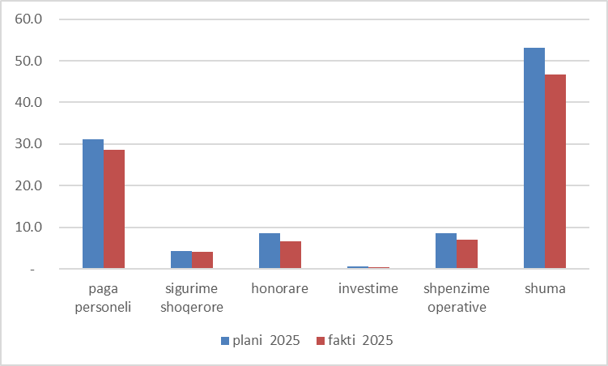

Për vitin 2026, duke u nisur nga numri i mjekëve si dhe tarifat përkatëse lidhur me detyrimet që përmban ligji për mjekët që ushtrojnë profesionin në Republikën e Shqipërise është parashikuar të kemi një buxhet për 58.6 mln lekë. Krahasuar kjo me parashikimin e vitit të kaluar kemi një rritje të ndjeshme, për rreth 5.4 mln lekë, ndërsa krahasuar me faktin e vitit 2025 parashikojmë një ulje te vogel si efekt i numërit të mjekëve për licensim. Detyra jonë është që këtë vit të kemi të mbledhur më mire kuotat e mjekëve si rezultat i ndërgjegjësimit tyre dhe derdhjes për 3 vite nga sekretaret tanë në rajone.

Parashikimi i të ardhurave për vitin 2026 në mln lekë ;

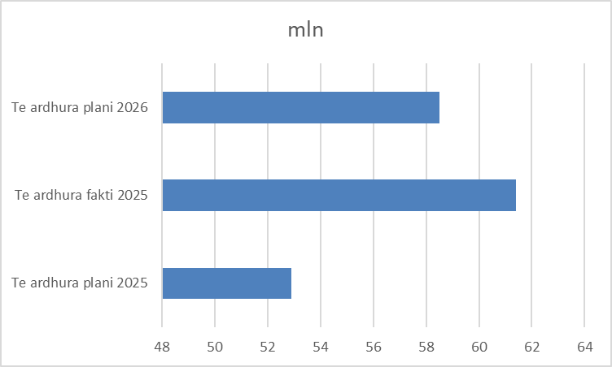
Duke pasur parasysh objektivat dhe parashikimet e aktivitetit të urdhrit mjekeve të shqipërisë për vitin 2026 është parashikuar të shpenzohen 58 mln lekë. Krahasuar kjo me parashikimin e vitit 2025 ka një rritje prej 4.9 mln lekë.
Shpenzimet sipas zërave kundrejt shpenzimeve gjithsej paraqiten grafikisht si me poshte:
Në mln lekë
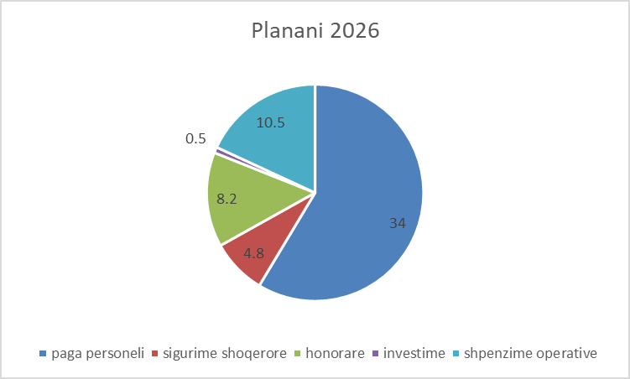

Kundrejt shpenzimeve në total kemi paga personeli 58,6 %, sigurime shëndetsore shoqërore 8.2%, honorare 14.1 %, 0,9 % investime dhe 18.1 % janë shpenzime operative.
Ky është buxheti i përmbledhur dhe paraqitur për vitin 2026.

